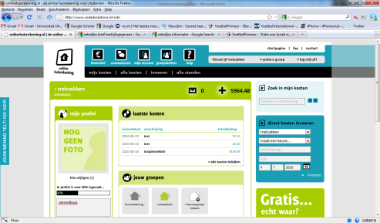

# OnlineHuisrekening.nl in 6 bullets:

* **Wat is het:** OnlineHuisrekening.nl is een website waarmee je eerlijk en eenvoudig de kosten kunt verdelen die binnen een groep mensen gemaakt worden. Dit is helemaal gratis!
* **Voor wie is het:** OnlineHuisrekening.nl is de website voor jou als ...
  + ... je onderdeel bent van een studentenhuis, vriendengroep, commissie, sportteam o.i.d.
  + ... je samen met je huisgenoten, vrienden, commissieleden en of sportvrienden geld uitgeeft en alles eenvoudig en eerlijk wilt verdelen.
* **Hoe is het ontstaan**: Gemis aan transparantie bij verdeling van kosten in studentenhuis. Het idee ontstond dat het eerlijker kan waarbij iedereen inzage heeft in de kosten. Vier studiegenoten Business Informatics (UU) zijn hiermee aan de slag gegaan. Hierbij werd hulp geboden door partners als Universiteit Utrecht en studentenhuisvester SSH Utrecht.
* **Wat is het doel/hoe verdienen we geld**: Primair hebben we als doel het platform te worden voor en door studenten. Daarbij focussen we niet op winst. We worden wel ondersteund door o.a. de Universiteit Utrecht, de SSH Utrecht en Work-On uitzendbureaus.
* **Andere reden voor OH:** Uit een onderzoek van OnlineHuisrekening.nl is gebleken dat het inlossen van schulden bij studenten vaak tot problemen leidt: Sommige huisgenoten schieten vooral geld voor, anderen bouwen schulden op. Hierbij blijkt dat de voorschieter gemiddeld van drie huisgenoten geld terugkrijgt. Binnen de kortste keren is het haast onmogelijk om de gemaakte kosten nog eerlijk te verdelen. 70% van de ondervraagden heeft moeite om geld terug te vragen van anderen. Met OnlineHuisrekening.nl is dit veel gemakkelijker!
* **Kortom:** Binnen OnlineHuisrekening.nl is iedere groep een virtueel huis met bewoners. Ga jij bijvoorbeeld met je vrienden uit eten - vul dan eenvoudig de kosten in op je virtuele huisrekening en alles wordt automatisch eenvoudig en eerlijk verdeeld! Iedereen kan gratis een account aanmaken en lid zijn van meerdere groepen.